ШРИ ЛАНКА - ОСТРОВЪТ НА ПОДПРАВКИТЕ
15.10 - 23.10.2022
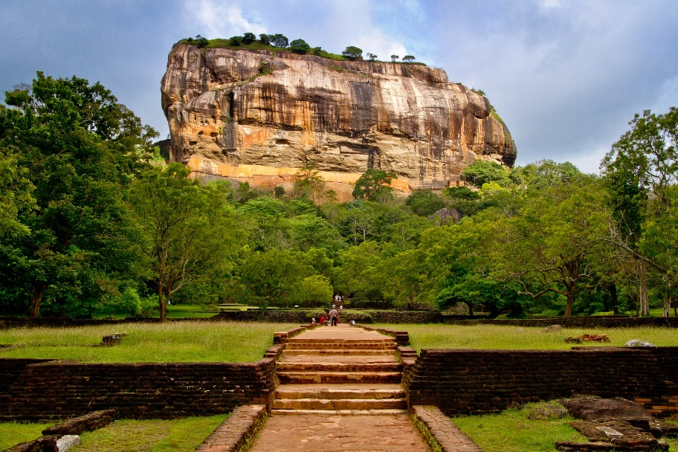
10 дни/ 7 нощувки

Програма

Ден 1 София - Коломбо
Среща на летище София с водача на групата. Полет с АК Fly Dubai по маршрут София – Дубай. Кацане в Дубай в 21:20ч.

Ден 2 Коломбо - Негомбо
Полет Дубай - Коломбо и кацане в Коломбо в 08:25 ч. сутринта. Посрещане от представител на партниращата агенция. Трансфер от Коломбо до Негомбо.
Взимане на проба за ПСР тест при пристигане в хотела. Настаняване. Вечеря в хотела. Нощувка.
Ден 3 Негомбо
Закуска в хотела. Свободно време. Вечеря. Нощувка.
Ден 4 Негомбо
Закуска в хотела. Свободно време. Вечеря. Нощувка.
Ден 5 Негомбо - Дамбула
Закуска в хотела и отпътуване за Дамбула.
Малкото градче Дамбула привлича туристите с огромния пещерен комплекс (повече от 80 пещери) и Златния пещерен храм. Мястото е част от съкровищницата на ЮНЕСКО, скалните рисунки тук са на 2000 години, а статуите на Буда – повече от 150 на брой. На входа на храма се издига 30-метрова статуя на Буда, а към петте храмови пещери, всяка от които със собствено име, отвежда каменно стълбище. Мястото е превърнато в храм още през I век преди новата ера от крал Валагамба. Било е в знак на благодарност, защото кралят намерил убежище тук. Следващите владетели са правили преобразувания, но най-същественото от тях принадлежи на Ниснака Мала. Последният наредил интериорът на храма да бъде покрит с позлата.

Настаняване в хотел Amaya lake 4* или подобен. Нощувка.

Ден 6 Сигирия - Минерия
Закуска. Отпътуване за Сигирия. Сигирия или Лъвската скала се издига на 370 м надморска височина. На върха ѝ се намира планинска крепост с останки от дворец, които заедно с околните изумителни градини и водни пространства образуват едноименния древен град. Гради-ните на Сигирия са сред най-древните в света. Намират се в западната част на ска-лата и са част от хидравличен комплекс с канали, езера, мостове, фонтани и под-земни водни съоръжения. По време на дъждовния сезон, каналите се пълнят с вода и захранват целия район на Сигирия. Фонтаните пък, датирани от V век, са едни от най-старите построени и запазени фонтани в света.
На мястото на скалната крепост още през V пр. н. е. се е издигал планински бу-дистки манастир-убежище. Крепостта е дело на крал Кашяпа, строена е през V век от н. е. и е един от от най-изящните паметници на изкуството. Част е от световното културно наследство на ЮНЕСКО. Входът на този смайващ комплекс е издълбана от скалата фигура на лъв. Днес от нея са останали само гигантските лапи на жи-вотното – достатъчно свидетелство за мащабите на това великолепие. Запазените тук скални фрески се отнасят до т.нар. стил Гупта, открит в пещерите Ажанта (Ajanta) в Индия.
Любимо място за разходка на туристите е сянката на известната Огледална стена. В миналото тя е била излъсквана до блясък, а кралят наистина се е оглеждал в нея.
Посещение на Национален Парк Минерия с включено сафари с джипове.
Паркът е с големина около 8889 хектара. Растителните и животинските видове са от голямо разнообразие - около 160 вида птици, 25 вида влечуги, 78 вида пеперуди, различни видове земноводни, риби, диви слонове и др.
Връщане в хотела. Свободно време за вечеря и почивка. Нощувка в хотела.
Ден 7 Дамбула - Матале - Канди
Закуска. Трансфер от Дамбула до Матале. Възможност за обяд.
Посещението в градината за подправки и билки е истинско удоволствие за сетивата на туристите. Възможност е и за запознаване с технологията на отглеждането и поддържането на растенията. Готовата продукция от подправки и билки се продава в малките магазинчета на Матале.
Трансфер от Матале до Канди.
Канди е последната столица на шриланкските крале. Днес е вторият по икономическа значимост град в страната след Коломбо. Градът е изключително живописен, наричат го огърлицата на река Махавели – най-дългата (335 км) река в Шри Ланка.
Канди е свещено място за будистите. В скромен храм, на брега на изкуствено езеро се пази една от най-значимите за тази религия реликви – свещният зъб на Буда. Будистите вярват в нейните изключителни свойства, както и в големите нещастия, които могат да ги сполетят, ако реликвата бъде изгубена. Поради тази причина храмът е отворен за поклонници и туристи, но е и много добре защитен.
Ступата със зъба на Буда (ступа - реликварий, в който се пази останка от тялото на Буда – бел. ТО) се показва само веднъж годишно. Това е времето, в което Канди събира стотици хиляди будисти от цял свят на няколкодневни тържества. Посещение на невероятна шоу програма, изпълнена с цветове и багри на танцьорите.
Настаняване в хотел Amaya Hills Resort или подобен. Вечеря и нощувка.

Ден 8 Парадения - Пинавала - Канди
Закуска. Отпътуване към Парадения. Посещение на Ботаническата градина. Тя е с площ 147 хектара и е най-голямата на острова. Градината включва повече от 4000 вида растения, включително орхидеи, подправки, лечебни растения и палмови дървета.
Трансфер до Пинавала. Посещение на приют за диви слонове. Той е създаден през 1975г. Уникално място, където животните се движат свободно в естествена среда, което е главна туристическа атракция на региона. Връщане в хотела. Вечеря. Нощувка.
Ден 9 Канди - Коломбо
Закуска. Отпътуване за Коломбо. Панорамна обиколка на Коломбо и запознаване с основните забележителности на града.
Разположен на запад, пулсиращият мегаполис Коломбо, е не само официалната столица на Шри Ланка, но и “машината”, която произвежда над 50 % от БВП на страната (административната столица, в която са разположени парламентът и върховният съд е Шри Джаяварданапура Кате – бел. Welcome Travel).
Тук, на Площада на независимостта, се намира Националният мемориален комплекс, издигнат в чест на независимостта, която Цейлон получава от британците през 1948 г.
При езерото Бейра пък е разположен най-известният сред будистките храмове на Коломбо – Gangaramaya Viharaya Temple. В очертанията му са преплетени цели четири архитектурни стила. Освен от статуите на Буда, мястото е закриляно и от свещеното дърво Бо.
При езерото Бейра се е настанил и Плаващия пазар – един от новите инфрастуктурни проекти на Шри Ланка. Една от целите му била да регламентира дейността на уличните търговци в района на Пета (Pettah). Полученият ефект: прекрасно място за туристите, открито през 2014 г. – с малки кафенета, ресторантчета, чаени бутици и магазини, пълни с местна продукция.
Модерните шопинг зони и места за разходки в Коломбо не свършват тук. Различни точки на града са превърнати в отлични пространства за пазаруване и отдих. Многобройни са възможностите и за джаз и други наслади, които предлага клубният нощен живот на Коломбо.

Свободно време. Вечеря. Трансфер до летището за полет до Дубай.
Ден 10 Коломбо - Дубай - София
Полет от Дубай за София. Кацане в София.

Край на програмата!
Пакетни цени:
Период на пътуване | Човек в двойна стая | Единична стая
15.10 - 23.10.2022 | 1469 евро/2873 лв. | 1823 евро/3566 лв.

Цената включва:
- Самолетен билет София – Коломбо – София с включени летищни такси на АК FlyDubai и АК Emirates;
- Една бройка салонен багаж до 7 кг. с размер 56/45/25см на борда на самолета
- Чекиран багаж до20 кг.
- 7 нощувки на база закуска и вечеря, както следва:
- 3 нощувки в Негомбо в 4* хотел;
- 2 нощувки в Дамбула в хотел 4* ;
- 2 нощувки в Канди в хотел 4*
- Трансфери летище - хотел - летище
- Транспорт с климатизиран автобус и английскоговорящ местен екскурзовод;
- Входни такси по упоменатите екскурзии;
- Медицинска застраховка с покритие 10 000 евро със ЗД”Евроинс”;
- Водач-преводач по време на пътуването при мин. 16 човека;

Цената не включва:
- Онлайн виза за Шри Ланка - 40 щ.д., издава се от ТО
- ПСР тестове - за България при желание, ТО издава ваучери за 20 % отстъпка в лаборатории Рамус; ПСР тест при кацане в Шри Ланка - 40 щ.д.(за неваксинирани туристи)
- Лични разходи;
- Кетъринг по време на полета;
- Такси за видеоснимане по посещаваните обекти
- Бакшиши;
- Допълнителни екскурзии
- Храненето по маршрутите, извън включените в цената;
- Застраховка „Отмяна на пътуване“ със ЗД Евроинс ( покрива евентуално разболяване от COVId-19);

Необходими документи:
- За ваксинирани туристи: трябва да притежават сертификат за ваксинация със завършени 2 дози или 1 доза за Jansen/Johnson&Johnson ваксина. Задължителен PCR тест, направен до 72 часа преди отпътуване.
- За неваксинирани туристи - PCR тест преди заминаване, направен не по-рано от 72 часа преди отпътуване; PCR тест при пристигане в Шри Ланка.
*Поради динамично променящата се епидемична обстановка, за актуалните изисквания за влизане в страната, туристите ще бъдат информирани при наближаване на пътуването.
- Международен паспорт с мин. Валидност 6 месеца след датата на връщане!
- За деца до 18 години, пътуващи с един или без родител е нужна нотариална заверка от единия или двамата родители.
- Не се изисква имунизация.

Условия за записване:
- Депозит в размер на 1000 лв. от пакетната цена
- Доплащане 45 дни преди тръгване – 100 %

Забележка:
- При неблагоприятни метеорологични условия или други форсмажорни обстоятелства, е възможно програмата да претъпи промяна!
- Полетните часове подлежат на препотвърждение от страна на АК!
- Агенцията си запазва правото да промени цените в случай на значителна промяна на валутните курсове, при увеличаване на транспортните разходи, в т.ч. на горивото, както и с увеличаване размера на такси, свързани с ползвани услуги по договора, като летищни, пристанищни и други такси. При промяна на курса, цените ще бъдат актуализирани към датата на плащане.
- Агенцията си запазва правото на промени в последователността на изпълнение на програмата.
- Пътуването НЕ е подходящо за лица с ограничена подвижност.

Вид използван транспорт:
- Самолет
- Автобус
- Джип

Отмяна от пътуване:
ТО предоставя възможност за сключване на допълнителна застраховка “Отмяна на пътуване” на ЗД Евроинс АД, по чл. 80, ал. 1, т.14 от Закона за туризма, покриваща разходите за анулиране на пътуването, за съкращаване и прекъсване на пътуването, поради здравословни причини на пътуващия, негови близки, неотложно явяване на дело, съкращаване от работа и др. Повече информация в офиса на фирмата.

Туроператорът има сключена застраховка “Отговорност на Туроператора” по смисъла на чл.97 от Закона за туризма, с полица №: 03700100003271 на „ЗАСТРАХОВАТЕЛНО ДРУЖЕСТВО ЕВРОИНС” АД.

